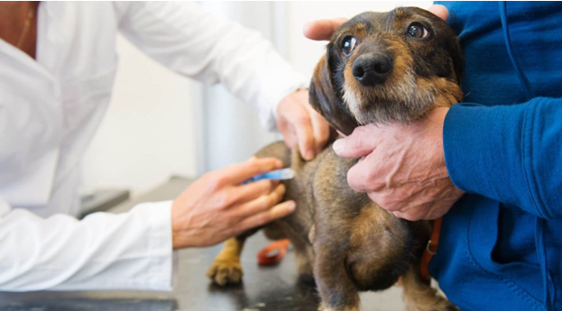
Меры профилактики и защиты от бешенства.
Ежегодно на территории Свердловской области регистрируются случаи бешенства в диких и домашних животных!!! В 2024 году зафиксированы случаи бешенства среди крупного рогатого скота и диких животных на территории Ирбитского района.
Бешенство (гидрофобия) - это особо опасное острое вирусное инфекционное заболевание, с абсолютной летальностью. Бешенство можно только предотвратить, средств лечения уже развывшегося заболевания не существует.
Заражение человека и животных происходит при непосредственном контакте с источниками возбудителя бешенства в результате укуса или ослюнения поврежденных кожных покровов или слизистых оболочек.
Вирус проникает в организм со слюной в местах укуса. Выделение вируса со слюной начинается за 10 дней до проявления клинических признаков, поэтому покусавшие людей или животных домашние собаки, кошки и другие животные подлежат немедленной доставке владельцем в ближайшее ветеринарное учреждение для осмотра и под наблюдения ветеринарных специалистов.
Как распознать бешенство у животных?
- У больных животных появляется неадекватное поведение. Дикие животные при бешенстве могут терять чувство осторожности, подходить к другим животным и людям. Домашние животные становятся чрезмерно лаcковыми, пугливыми или сонливыми. Не реагируют на команды хозяина, не отзываются на кличку.
-Измененный аппетит. Животное, больное бешенством, может поедать различные несъедобные предметы, землю.
-У больного животного появляется слюнотечение и рвота. Животное не может удержать равновесие, при ходьбе шатается. У больного животного могут появиться судороги и параличи.
Агрессия является поздним симптомом бешенства и, как правило, через 2-3 дня животное погибает от бешенства. Агрессивное животное особенно опасно, так как оно может заразить других животных или людей.
Меры профилактики и защиты от бешенства:
- строго соблюдать правила содержания собак, кошек и других животных, ежегодно прививать против бешенства;
-избегать контактов с дикими и бездомными животными;
-проявлять настороженность в случае необычного поведения животного, в том числе домашнего, и сообщать об этом в ветеринарную службу;
-не следует убивать домашнее животное, покусавшее или оцарапавшее человека: за ним устанавливают 10-дневное наблюдение;
-избегать контактов с дикими животными, забредшими в населенные пункты, на подворья, о сем срочно сообщить в ветеринарную службу.

Лицам группы риска (ветеринары, кинологи, охотники), нужно прививаться заблаговременно. Прививки также проводятся по специально установленной схеме с первой ревакцинацией через 12 месяцев и далее через каждые 5 лет.

Что делать, если контакт с потенциально больным животным произошел:
Чем раньше будет начат курс антирабических прививок, тем быстрее произойдет выработка иммунитета, который позволит предотвратить развитие заболевания. Лекарств от бешенства в настоящее время не существует! Вакцину вводят в день обращения, а затем на 3, 7, 14, 30, 90 дни после укуса. Во время лечения категорически запрещено употреблять алкоголь.

